东莞市寮步镇生活垃圾综合处理中心项目-答疑通知二

（采购编号:DSCF-LB-02-08-010(2023)）

各投标人：
一、对发出的采购公告、采购文件作以下修改：
1、本项目采购公告、采购文件中“递交投标文件时间”、“递交投标文件截止及开标时间”、“开标地点”各包统一修改为：
①递交投标文件时间：2024年01月11日（北京时间）08:00-08:30。
②递交投标文件截止及开标时间：2024年01月11日08:30（北京时间），所有投标文件应于截止时间之前递交，迟交或以电报、传真形式的投标文件将拒绝接收。
③开标地点：东莞市南城区西平社区宏伟三路45号东莞市公共资源交易中心开标（13）室。
二、对投标人的疑问进行答复：
1、招标文件 C包 P145-4.2 招标主设备清单 第1项压缩车间卸料大厅、卸料口负压除臭系统(60000m3/h) 电动风阀：尺寸：400，电压：220V有主要性能参数要求，但无明确电动风阀的安装位置和形式，请明确电动风阀的安装位置和形式或提供风管布置施工图。
回复：按采购文件执行，由投标人进行设计。

2、招标文件C包P145、P147和 P149-4.2 招标主设备清单第1项、第2项和第3项 手动风阀：尺寸及数量根据施工图纸确定，电压：220V，现有图纸中无手动风阀安装位置及数量和规格，请招标方提供压缩车间卸料大厅，卸料口负压除臭系统和厨余垃圾车间负压除臭系统收集风阀安装位置施工图纸，明确手动风阀阀的数量和规格或提供风管布置施工图。
回复：按采购文件执行，由投标人进行设计。

3、招标文件 C包 P147 和 P149-4.2 招标主设备清单中第 1项、第2项和第3 项系统内负压集风管、集风罩：具体工程量根据施工图纸确定，现有图纸中无系统内负压集风管、集风罩安装位置及数量和规格，请提供压缩车间卸料大厅、卸料口负压除臭系统(30000m3/h)和厨余垃圾车间负压除臭系统风管布置施工图。
回复：按采购文件执行，由投标人进行设计。

4、请招标方明确招标文件C包 P153-4.2招标主设备清单中第8项竹园垃圾压缩收集站负压除臭系统中综合洗涤塔采用几种药剂进行洗涤。
回复：按采购文件执行，由投标人根据工程经验确定。

5、招标文件 C包 P141-3.6 废气排放标准本项目运营过程中产生的污染物类型主要包括 NH3、H2S、臭气浓度和颗粒物。项目生活垃圾卸料和压缩工序，以及厨余垃圾卸料、分拣破碎、压榨脱水等工序产生的 NH3、H2S、臭气浓度有组织排放执行《恶臭污染物排放标准》(GB14554-93)表 2恶污染物排放标准值的要求，无组织排放的 NH3、H2S、臭气浓度执行《恶臭污染物排放标准》(GB14554-93)表 1中恶臭污染物厂界标准值二级新扩改建标准；项目生活垃圾卸料、压缩以及大件垃圾/园林绿化垃圾破碎过程产生的颗粒物有组织排放执行广东省《大气污染物排放限值》(DB44/27-2001)表 2第二时段二级标准，无组织排放的颗粒物执行广东省《大气污染物排放限值》(DB44/27-2001)表 2第二时段无组织排放监控浓度限值。
C包 P153-4.2 招标主设备清单竹园垃圾压缩收集站压除臭系统排放筒高度约4m(距地面)不满足标准规范最低有组织排放要求15m高排放简，请明确竹园垃圾压缩收集站压除臭系统是否需执行上述规范中的《恶臭污染物排放标准》(GB14554-93)表2恶臭污染物排放标准值 (15m 排放简排放限值要求)。
回复：是，按采购文件执行。

6、招标文件C包P165-5.8 项目简介：除尘除臭系统主要处理垃圾压缩转运车间卸料口、一楼压缩车间、污水处理池、二楼卸料车间的臭气和厨余垃圾处理车间的餐厨预处理车间、大件园林垃圾处理车间、污水池的臭气。压缩车间的除臭风量由变频风机控制，当垃圾车到达卸料口前部时，通过地感线圈感应，风机高速运转，系统自动开始除尘除臭工作，使料槽上方呈负压状态，灰尘及臭气通过大容量离心风机鼓入净化装置除臭;当没有垃圾收集车卸料时，风机低速运转，除尘除臭系统低负荷工作。
疑问：请明确地感线圈是否不在 C 包范围 (由卷帘门厂家提供)，除臭风机的变频联动信号取自卷帘门的开启信号 (由甲方将其通过中控集成后，再通过以太网的形式下发给除臭系统) 进行变频控制。
回复：按采购文件执行，在C包范围内，由投标人负责。

7、招标文件C包P144-4.2 招标设备清单：请明确各分项的“电气控制柜”与第6项的“电气控制系统 (含 S7-1200 PLC)”，是否为各单项除臭系统的配电、PLC 控制集成同一个系统的控制柜。
回复：否，各分项单独控制。

8、招标文件C包P153-4.2 招标设备清单：第8项竹园垃圾压缩收集站负压除臭系统的电气控制柜“预留智慧城市大数据管理网络接口”，请明确除臭工程的具体界限，除臭工程包的控制柜是否只需预留一个 RJ45 标砖网口。
回复：是，按采购文件执行。

9、招标文件 C包P150-4.2 招标设备清单：第4 项植物液喷淋除臭系统的集成雾化机组“1、机组控制方式:智能时间控制、NC 功能、NO 功能、A/M控制、RA 控制、RMT 控制、TD 控制、可调节 URT、预留联动控制端口”。请提供NC 功能、NO 功能、A/M 控制、RA 控制、RMT 控制、TD 控制、可调节 URT 等术语解释。
回复：“NC功能”：常闭功能； “NO功能”：常开功能； “A/M控制”：自动/手动控制； “RA控制”：远程控制； “RMT控制”：红外遥控； “TD控制”：无线远程控制； “可调节URT”：可调节外接端口。

10、招标文件C包P163-4.6边界条件：供电电压为 380V，采购人接至设备电控柜预留接口，中标人应考虑设备端接入电控柜。但在附件 3: 给排水、电气接驳点布置图(厨余垃圾处理车间) 的图纸上标明了“除臭设备、餐厨预处理用电接入点”。请明确 C 包的除臭系统供电是否全部由采购人接至设备电控柜预留接口。
回复：按采购文件执行。

11、招标文件C包P163-4.6 边界条件5 通讯接口及要求：控制系统中标人提供工艺控制数据地址列表，采用以太网的方式， 通讯协议为 profinet。将网络介质敷设至中控室并接入压缩转运系统网络，提供工艺流程图并协助中控系统安装单位完成调试。请提供网络介质腐设的工程量清单、图纸。
回复：由投标人根据设备布置图进行设计及计算相关工程量。

12、《DSCF-LB-02-08-010(2023) 公开采购文件》中关于水泵材质要求有笔误，写成了FPRR，其材质应该是玻纤增强聚丙烯，简写为FRPP，请予以确认。
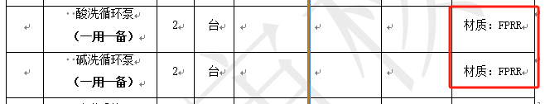
回复：材质为FRPP。

- 《DSCF-LB-02-08-010(2023) 公开采购文件》第29页，关于质保期的评分细则，请问“投标人承诺1年整体项目设备的免费质保期”的得分是多少？
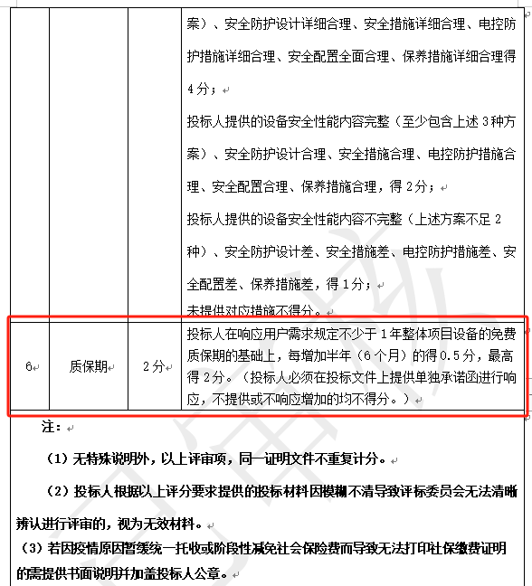
回复：“投标人承诺1年整体项目设备的免费质保期”得分为0分，本项目对质保期的最低要求为1年。

14、《DSCF-LB-02-08-010(2023) 公开采购文件》第170页第6节写到“承包商至少须提交以下资料(在投标文件中必须提供a、b、c、d、e)”，下文没有第e点的内容，还请予以澄清是否书写错误？
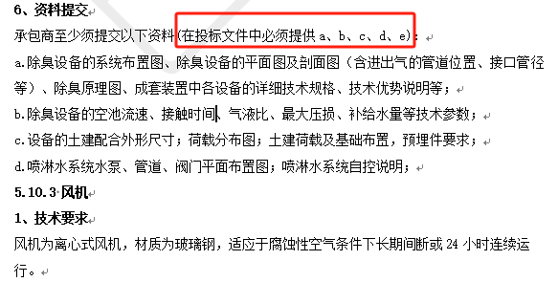
回复：笔误，没有第e点。

15、《DSCF-LB-02-08-010(2023) 公开采购文件》第174页第5.14节写到“将网格布线连接按压缩站系统供应商要求连接到指定设备连接点”，请明确网格布线的连接点的具体位置。
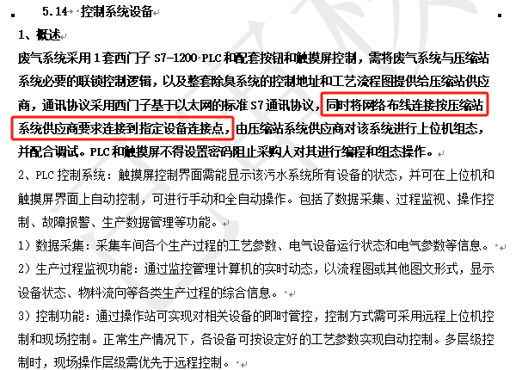
回复：网络布线连接点位置在厨余车间二楼中控室，详见新附图。
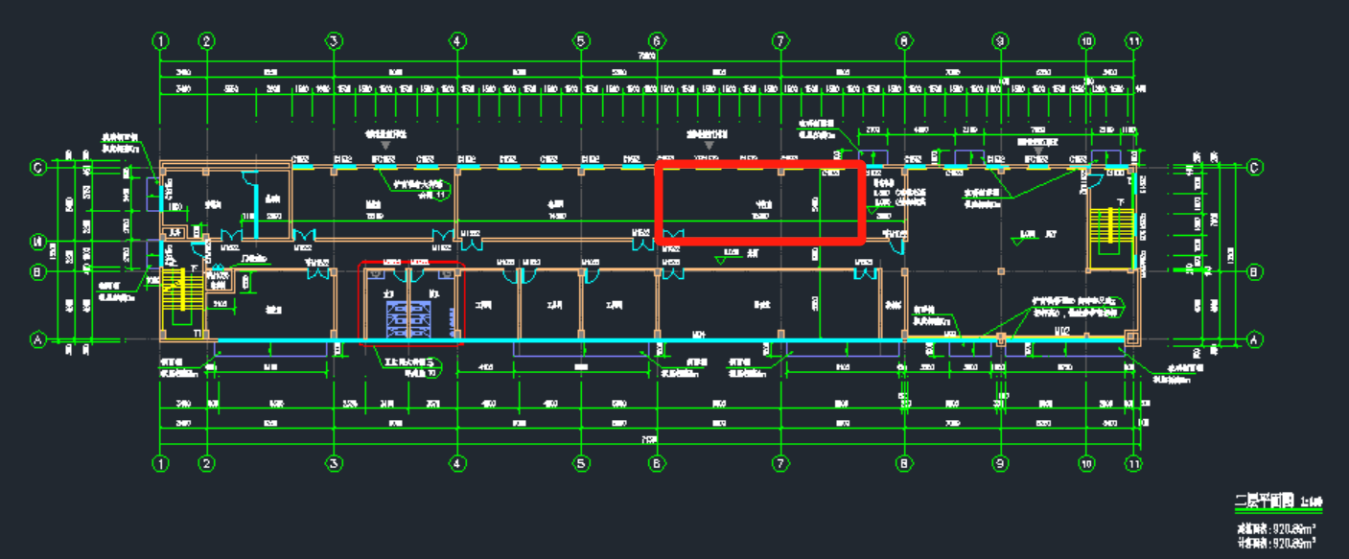

16、《DSCF-LB-02-08-010(2023) 公开采购文件》中182页第7.9.4节写到“在项目性能考核完成后，中标人承担1年的指导运行工作”，请问指导运行工作是否需要设置现场常驻人员或可以远程指导？
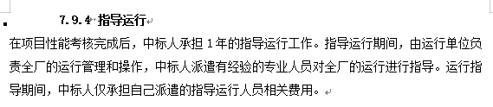
回复：按系统运行实际情况考虑是否需要人员驻场。

17、图纸附件3：给排水、电气接驳点布置图（厨余垃圾处理车间）中，此处标明中控室是压缩、污水处理、除臭、餐厨处理操作站，则除臭系统操作控制也在此中控室吗？建议除臭系统的控制柜安装于除臭设备旁边，以便后期运营操作，能及时观察设备情况进而做相关操作。如若要求中控室能对除臭系统进行访问查询系统运行数据、设备运行状态、或操作设备（启停、更改运行参数等），我方可布置一条信号数据线到中控室连接智慧屏，实现数据共享和远程控制系统设备、访问数据等功能。
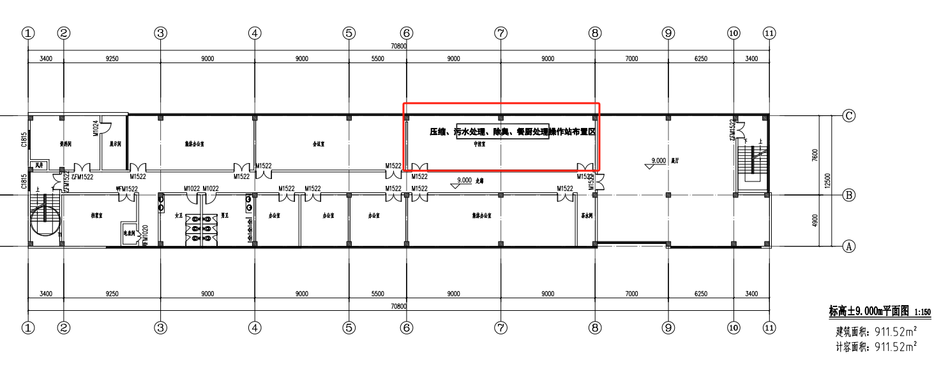
回复：控制柜安装在现场，实现本地手动控制；中控室实现远程智能控制。

18、提供较详细的设备清单，以便各投标单位按清单进行统一投标报价，请提供与本项目有关的最新CAD图纸，以便深化废气除臭系统及管道平立面布置，准确统计各规格管道数量、系统占地面积等。
回复：由投标人根据采购文件进行设计。CAD版建筑图纸见附图。

19、招标文件中要求供货的卸料口降尘系统没有明确供货设备的技术参数和安装布置要求，提供的图纸也没有标注设备放置位置——“配置说明：空压机，储气罐，水箱等，备 注：每个卸料口配置一个，共5个”
回复：由投标人根据采购文件进行设计。

20、压缩车间φ1500mm排气筒有二楼（标高约6.5m）延伸屋顶（标高约12.5m）图纸没有明确做法，此段排气筒穿楼板还是走侧墙拐上楼顶，土建预留条件：开孔φ1700mm（方孔1700*1700mm）。建议穿楼板，预埋φ1500mmPP风管，后期强化固定措施。
回复：以中标后提资为准。

21、废气除臭系统设备基础平台是由土建完成吗，我方提资说明基础平台技术要求并提供有关预埋件，土建负责施工。
回复：是。

- 投标单位是否只负责由废气处理设备进口至排气筒出口范围的内容；前端废气收集口至设备进口的废气收集管道由采购方负责。4.6招标主设备清单中：系统内负压集风管、集气罩是否为前端废气收集口至设备进口的废气收集管道
请明确前端收集管道设计、制作、运输、安装范围属于采购方还是投标方
回复：前端收集管道设计、制作、运输、安装范围均由投标方负责。

- 请明确：序号【4】中的植物液喷淋除臭系统*3套是否由序号【6】电气控制系统（含S7-1200plc）*1套集成控制
回复：否，各分项单独控制。详见采购文件C包P163-4.6 边界条件 5 通讯接口及要求。

（以下无正文）

本答疑通知作为公开采购文件的一部分，与公开采购文件的同一内容表述不一致时，以本答疑通知为准。
请各投标人于投标文件递交截止时间前自行到相关网站下载，否则，将视为已经清楚并认同本答疑通知。

采 购 人：东莞市东实城市环境服务有限公司

招标代理：广东志正招标有限公司东莞分公司

2023年12月27日

